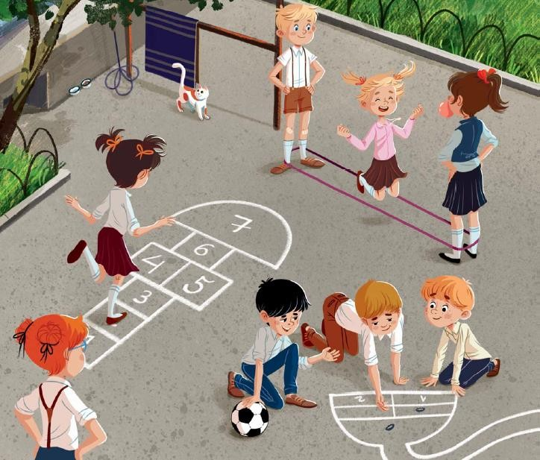

Nasze przedszkole bierze udział w ogólnopolskim projekcie edukacyjnym
” ZABAWY PODWÓRKOWE”.

PROJEKT JEST ZGODNY Z WYMAGANIAMI PODSTAWY PROGRAMOWEJ WYCHOWANIA PRZEDSZKOLNEGO.

I . GŁÓWNE ZAŁOŻENIA PROJEKTU
Projekt „Zabawy podwórkowe” skierowany jest do przedszkoli w całej Polsce. Opiera się na zasadzie nauki przez zabawę. Głównym założeniem projektu jest zapoznanie dzieci z zabawami i grami podwórkowymi sprzed kilkunastu-kilkudziesięciu lat, w oparciu o sporządzoną listę tych zabaw.

II .CELE PROJEKTU
Ogólne:
- Zapoznanie z zasadami gier i zabaw podwórkowych
Szczegółowe:
dziecko:
- zapoznaje się z różnymi grami i zabawami podwórkowymi
- integruje się z innymi dziećmi
- rozwija swoją koordynację ruchową i wzrokowo-ruchową
- kształtuje swoją spostrzegawczość i pamięć
- rozwija swoją ogólną sprawność fizyczną
- kształtuje poczucie własnej wartości
- uwrażliwia się na potrzeby i emocje innych
- kształtuje umiejętność panowania nad emocjami
- współdziała w grupie
- wykorzystuje do zabaw materiał naturalny

III . TERMIN REALIZACJI PROJEKTU
Projekt trwa 9 miesięcy od października do czerwca.

